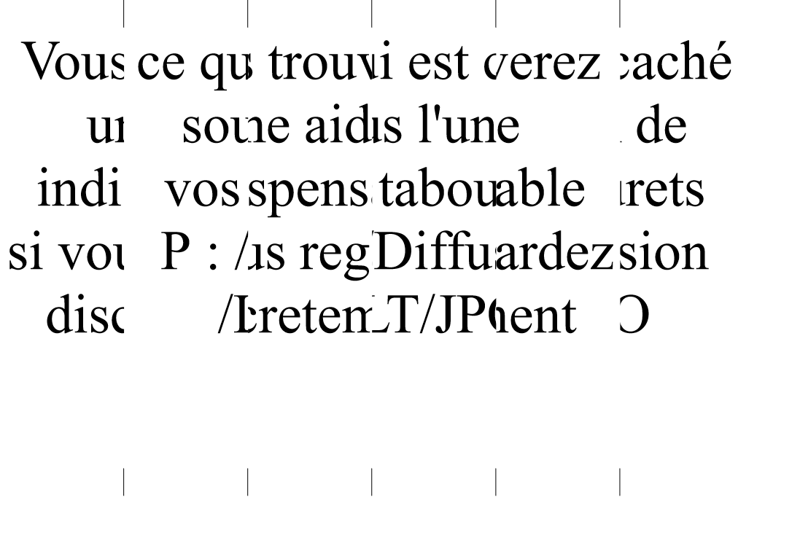
Vous trouverez  une aide  indispensable  cachée  dans le  livre | Méthodes  et techniques  de traitement  du signal  page 75  P : /Diffusion/  LT/JPO

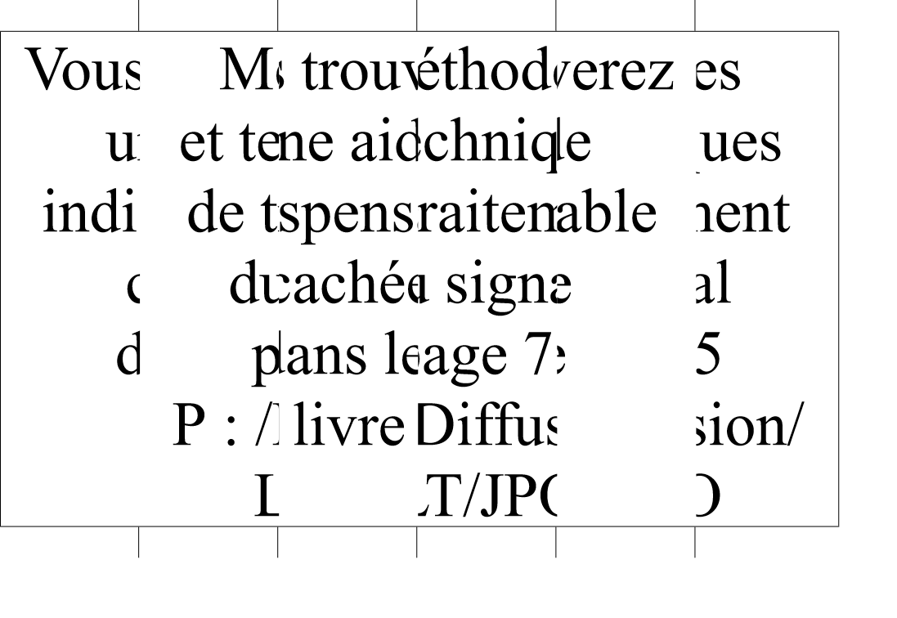
Vous trouverez  une aide  indispensable  cachée  dans le  livre | Méthodes  et techniques  de traitement  du signal  page 75  P : /Diffusion/  LT/JPO

